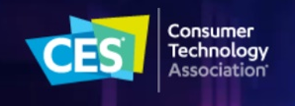
[ 2024 전시회 참가기업 기사보도 신청서 ]
(Reha Homecare)

미국 라스베이거스에 포스트를 둔 에이빙(AVING)뉴스는 CES(美), MWC(西), IFA(獨) 등 국제 3대 전시회를 누비며 현장의 소리를 생생하게 보도하고 있습니다. 그중 CES는 19년 연속으로 참가, 국내 기업(스타트업, 중소기업, 강소기업)의 소식을 전 세계에 알리는 것은 물론, 글로벌 최신 트렌드를 국내에 신속하고 정확하게 알려왔습니다.

특히 수출 전문 미디어로 국내 기업이 해외 진출 시 겪는 어려움을 해소하고자 해당 국가의 키맨(홍보, 마케팅, 문화) 그리고 글로벌 미디어 파트너를 통해 실질적인 홍보에 도움을 주고 있습니다. 또, 주요 수출 국가의 바이어, 언론인, 인플루언서 등을 초청, 국내 수출 희망 기업과 교류의 장을 열고, 기업의 새로운 판로개척을 위한 가교역할을 충실히 수행해 왔습니다.

최근 대화형 인공지능(AI) 챗봇의 활성화로 인해 미디어 뉴스의 활용도는 더 높아지고 있습니다. 에이빙(AVING)뉴스 역시 다양한 뉴스(국, 영문) 및 콘텐츠를 활용한 보도를 통해 중요한 정보 전달의 매개체 역할을 맡고자 합니다.

전 세계에 국내 기업의 소중한 가치를 알리고자 하오니 해당 신청서를 제출 기한 내 제출해 주시기를 바랍니다.

$※$ AVING NEWS, 미디어(국내, 해외 매체 포함)에게 해당 정보를 전달합니다.
$※$ 각 미디어, 투자자, 바이어들은 기업이 기술한 내용을 엄격하게 확인한 후 공유합니다.

본 신청서는 기사를 작성하는 데 있어 중요한 자료가 됩니다.
귀사가 말하고자 하는 스토리를 정확하게 알려주시면 발 빠르게 보도하도록 하겠습니다.
< 작성 시 주의 사항 >
- 거짓 진술(예-세계, 국내 최초, 가장 앞선, 최고의)이나 과장된 내용은 절대 불가합니다.
- 제품 사진은 별도 파일로 첨부해주세요. (2장 이상, 1000(가로)*666(세로) 이상, jpg, jpeg 파일만 접수 가능)
- 홍보 영상이 있을 경우 영상 원본 아니면 유튜브 주소를 적어주세요. (*뉴스 보도 시 영상 반영)
회 사 명 | (국)  (영) | 홈 페 이 지
대 표 자 명 | (국)  (영) | E-mail
대 표 자 명 | (국)  (영) | 연락처
전시회 명
회사 주소
담당자 |  | E-mail
담당자 |  | 연락처
수출 진행 및 희망 국가

[개인정보활용동의]
해당 정보는 기사 보도 및 영상 제작 목적으로 활용되며, 개인정보 보관기간은 3년으로 제한합니다.
해당 정보 활용에 동의합니다.
동의 ( v ) 비동의( )

*글자크기 10포인트로 각 항목 별, 5줄 이상 서술 요망 (1번~7번 문항은 국문(필수), 영문(가능 시)으로 작성 부탁드립니다.)
1. 회사 소개

예시)글래스돔은 스탠포드 컴퓨터공학과 출신의 CEO와 산업공학과 출신의 COO가 제조업체들이 겪고 있는 디지털 전환에 대한 어려움을 해결해주기 위해 설립한 회사입니다. 2019년 미국 실리콘밸리에서 창업하였고, 2020년 한국지사를 설립하였습니다.

글래스돔은 제조기업들이 주로 쓰는 ERP, MES와 같은 기존 시스템뿐만 아니라 센서, PLC 등에서 나오는 데이터까지 아우르는 수직통합 플랫폼을 개발하여, 이를 기반으로 한 글래스돔 제조공정운영 최적화 솔루션 및 글래스돔 제품탄소발자국 솔루션을 제공하고 있습니다.

Glassdome is a company founded by a CEO with a Stanford computer engineering degree and a COO with an industrial engineering degree to solve the difficulties faced by manufacturers in digital transformation. It was founded in Silicon Valley, USA in 2019, and a Korean branch was established in 2020.

Glassdome has developed a vertically integrated platform that encompasses data from sensors, PLCs, etc. as well as existing systems such as ERP and MES, which are mainly used by manufacturing companies, and provides Glassdome Manufacturing Operations solution and Glassdome Product Carbon Footprint solutions based on this.

2. 현재 국내, 해외 실적 및 성과 소개 (*구체적인 수출 국가 및 기업명 내용 포함)

예시)글래스돔은 SK C&C와 함께 롯데 알미늄, 조일 알미늄 등의 국내 알미늄 제조업체들 및 전기자동차 배터리 제조업체들과의 제품탄소발자국 솔루션 (Product Carbon Footprint) 프로젝트를 성공적으로 마무리하였습니다. 곧 이 대기업들과 함께 협력업체들에도 이 솔루션을 공급하여 전체 공급망에 걸친 탄소배출량을 정확하게 산정하여 CBAM (탄소국경조정제도) 등의 환경 관련 규제에 대응하도록 지원할 예정입니다. 또한 한국의 레퍼런스를 발판으로 미국 시장에도 진출할 계획입니다.

Glassdome recently completed the successful projects with the domestic aluminum manufacturers such as Lotte Aluminum and Joil Aluminum and the EV battery manufacturers. Glassdome and these companies will collaborate to provide Glassdome Product Carbon Footprint solutions to their suppliers to meet the global environmental regulations such as CBAM. Also with references from Korea, we will make inroads into the US market too.

Glassdome has developed a vertically integrated platform that encompasses data from sensors, PLCs, etc. as well as existing systems such as ERP and MES, which are mainly used by manufacturing companies, and provides Glassdome Manufacturing Operations solution and Glassdome Product Carbon Footprint solutions based on this.

3. 이번 전시회 참가 목적은?

예시)글래스돔 제품탄소발자국 솔루션은 EU의 탄소국경조정제도 등의 환경 관련 규제에 효율적으로 대응할 수 있도록 함으로써 국내기업의 해외 진출을 지원합니다. 또한 적당한 솔루션을 찾지 못해 규제 대응에 어려움을 겪고 있는 해외 기업들에게도 제품탄소발자국 (Product Carbon Footprint) 솔루션을 소개할 예정입니다.

Glassdome supports the domestic manufacturers which needs to make inroads into overseas markets by providing Glassdome Product Carbon Footprint solution which enables manufacturers to meet environmental regulations such as EU’s Carbon Border Adjustment Mechanism. Also Glassdome will introduce Product Carbon Footprint solution to overseas manufacturers who did not find the right solution to comply with the regulations.

4. 이번 전시회에 선보인 제품(서비스)의 장점 및 소개

예시)글래스돔의 제품탄소발자국 솔루션은 제품 공정상 발생되는 탄소배출량 산정 및 글로벌 환경 관련 규제 준수 및 인증의 전 과정을 지원하는 솔루션입니다. 아래와 같은 혁신성으로 제조업계 전체의 지속가능 경영 및 효율성을 추구합니다
.
- 데이터 통합: 글래스돔은 50여 개가 넘는 각기 다른 제조사의 PLC, 센서에서 나오는 데이터를 실시간으로 취합, 기존 데이터베이스의 데이터와도 연동이 가능합니다. 수기 입력 데이터에 의존하는 다른 탄소발자국 관리 솔루션과는 다르게 실시간 데이터 취득 및 통합 기술에 바탕을 두어, 빠른 의사 결정과 선제적인 탄소발자국 관리가 가능합니다.

Glassdome Product Carbon Footprint (PCF) solution excels in carbon footprint management with pioneering features:

- Data Integration: Glassdome connects seamlessly with 50+ PLC brands and manufacturing databases, granting manufacturers quick access to vital data about their product's carbon footprint. This real-time data integration enables agile decision-making and proactive carbon footprint management, distinguishing it from traditional manual methods.

5. 구체적인 타깃 국가(바이어, 투자자, 파트너 사 명칭 언급) 및 진출 희망 이유는? (*필수 답변으로 해당 답변은 국내외 기사보도 시, 타깃 국가의 바이어 및 언론사에서 검색 시 노출이 되어 비즈니스 기회로 활용될 수 있습니다.)

6. 향후 계획은? (*해외 전시회 참가 계획 포함)

※ 별첨할 사진의 파일명은 ‘제품사진1_제품명’, ‘제품사진2_제품명’, ‘제품사진3_제품명‘과 같이 작성

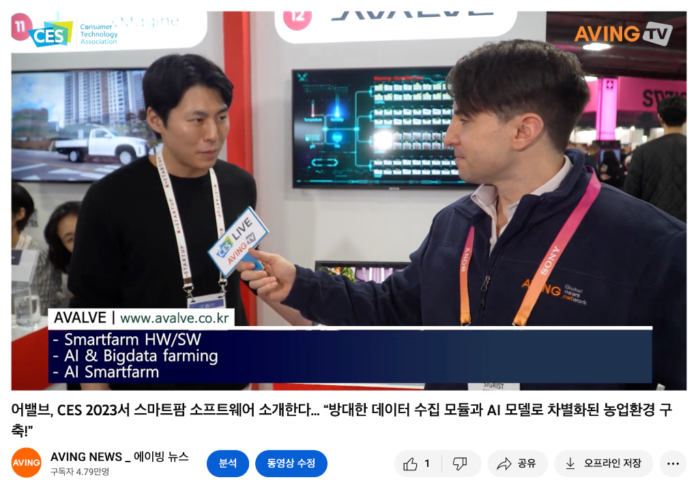
< 현장 인터뷰 자막 신청>

예시 영상 : https://www.youtube.com/watch?v=pC09iFZpSEk
> 에이빙뉴스 현장 LIVE 인터뷰 시 삽입될 자막을 KEY-FEATURE(혹은 KEYWORD)로 작성 부탁드립니다.
상기 예시 사진 및 신청서 예시파일 참고
*본 자료는 실제 인터뷰 영상자막으로 활용됩니다.
*자막 반영용이며, 꼭 KEY-FEATURE(혹은 KEYWORD)로 작성 부탁드립니다.
ex. 상기 자막 참고
1) 기업 소개 Key-Feature 3개 이내(영문)
EX. The vertically integrated platform for manufacturing industry
EX. Manufacturing Operations solution for process optimization
EX. Product Carbon Footprint solution based on real data
2) 인터뷰로 소개할 제품 혹은 서비스(기술) Key-Feature 3개 이내(영문)
EX. Product Carbon Footprint solution based on real primary data
EX. ISO 14067 Compliance and providing certifiable reports
EX. Scope 3 Emission Data Sharing
3) What is your target nation(s) (specify buyer, investor, and partner with this)? Why do you want to expand there?

*자막을 제출하지 않은 경우, 참가사 별 편집 영상에 자막이 추가되지 않습니다.*

(문의 메일 : mice@aving.net)


<유의사항>
1. 제품 사진은 2장 이상 필히 별첨할 것 (문서 내에 삽입 금지, jpg 변환 필수, 가로*세로 1000*666)
2. 전문 용어나 영문 명칭의 경우 괄호 안에 정확한 영문 표기를 병기할 것
3. 수출 및 판매 촉진을 위해 지난 실적이나 향후 회사의 매출 목표 등을 포함해도 무방함

